Oznaczenie sprawy: SPZOZ NZZP II 2400/02/18

OGŁOSZENIE O ZAMÓWIENIU PUBLICZNYM
KTÓREGO WARTOŚĆ NIE PRZEKRACZA WYRAŻONEJ W ZŁOTYCH
RÓWNOWARTOŚCI KWOTY 30.000 EURO

- opis przedmiotu zamówienia:
Samodzielny Publiczny Zakład Opieki Zdrowotnej w Przeworsku w związku z realizacją projektu pn. „Poprawa jakości diagnostyki obrazowej i endoskopowej oraz leczenia operacyjnego i intensywnej opieki medycznej w SP ZOZ w Przeworsku” współfinansowanego z Europejskiego Funduszu Rozwoju Regionalnego w ramach Osi Priorytetowej nr VI „Spójność Przestrzenna i Społeczna” działanie 6.2 Infrastruktura ochrony zdrowia i pomocy społecznej, poddziałanie 6.2.1 Infrastruktura ochrony zdrowia Regionalnego Programu Operacyjnego Województwa Podkarpackiego na lata 2014 – 2020 zwraca się z prośbą o przesłanie ofert cenowych na wykonanie:
- Tablicy informacyjnej stojącej jednostronnej na istniejącym stelażu wraz montażem – 1 szt.
Wymiar tablicy 200 cm (wysokość) x 250 cm (szerokość)
- Tablicy pamiątkowej stojącej jednostronnej na stelażu wraz z montażem – 1 szt.
Wymiar tablicy min 80 cm (wysokość) x 120 cm (szerokość)
Tablice maja być wykonane z materiałów trwałych, zgodnie z „Podręcznikiem wnioskodawcy i beneficjenta programów polityki spójności 2014-2020 w zakresie informacji i promocji” dostępny na stronie internetowej: www.rpo.podkarpackie.pl w zakładce: Realizuję projekt (Poznaj zasady promocji projektu)
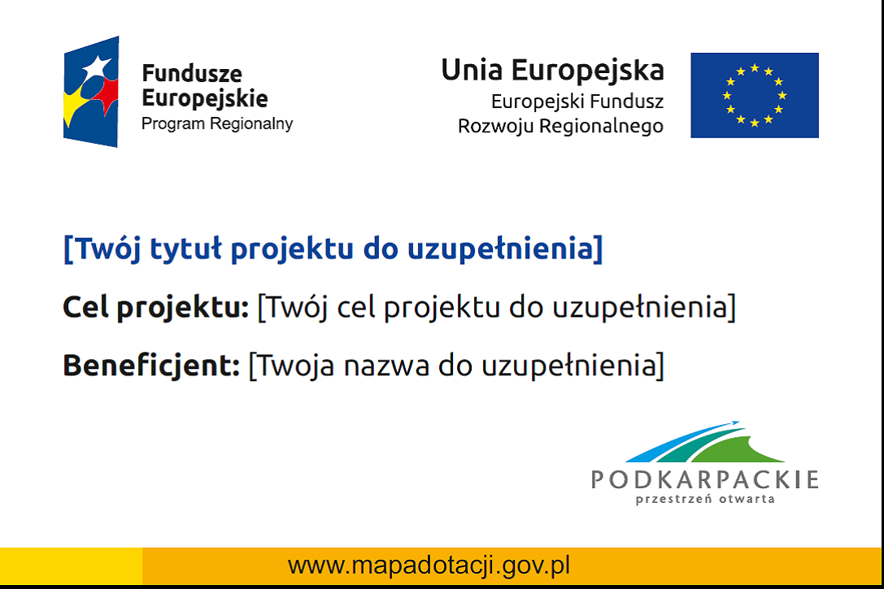

Tytuł projektu:
Poprawa jakości diagnostyki obrazowej i endoskopowej oraz leczenia operacyjnego i intensywnej opieki medycznej w SP ZOZ w Przeworsku
Cel projektu:
Poprawa dostępności i jakości świadczonych usług poprzez kompleksowe i celowe doposażenie SP ZOZ w Przeworsku w nowoczesny sprzęt i aparaturę medyczną
Beneficjent:
Samodzielny Publiczny Zakład Opieki zdrowotnej w Przeworsku
- termin wykonania zamówienia:
Zad. a – 14 dni od dnia podpisania umowy
Zad. b - do 30.09.2018 r.
- informacje o sposobie porozumiewania się zamawiającego z wykonawcami oraz przekazywania oświadczeń lub dokumentów, a także wskazanie osób uprawnionych do porozumiewania się z wykonawcami:
1. W niniejszym postępowaniu wszelkie oświadczenia, wnioski, zawiadomienia oraz informacje zamawiający i wykonawcy przekazują faxem, z zastrzeżeniem pkt 2. Dokumenty stanowiące uzupełnienie złożonej oferty, winny być przekazane Zamawiającemu także w formie pisemnej.
2. Forma pisemna zastrzeżona jest dla złożenia oferty wraz z załącznikami,
3. Jeżeli zamawiający lub wykonawca przekazują oświadczenia, wnioski, zawiadomienia oraz informacje faxem, każda ze stron, na żądanie drugiej niezwłocznie potwierdza fakt ich otrzymania.
4. Domniemywa się, że pismo wysłane przez zamawiającego na numer faxu podany przez wykonawcę zostało mu doręczone w sposób umożliwiający wykonawcy zapoznanie się z treścią pisma, chyba że wykonawca wezwany przez zamawiającego do potwierdzenia otrzymania oświadczenia, wniosku, zawiadomienia lub informacji w sposób określony w pkt 3 oświadczy, że ww. wiadomości nie otrzymał.
5. Korespondencję w formie pisemnej Wykonawcy są zobowiązani wysyłać bądź składać na adres:
Samodzielny Publiczny Zakład Opieki Zdrowotnej w Przeworsku
Dział Zamówień Publicznych.
ul. Szpitalna 16 37-200 Przeworsk
fax: 016 649 15 90
6. Przesłanie korespondencji na inny adres lub numer faxu niż zostało to określone powyżej może skutkować tym, że Zamawiający nie będzie mógł zapoznać się z treścią przekazanej informacji we właściwym terminie.
7. Zawsze dopuszczalna jest forma pisemna przekazywania oświadczeń, wniosków, informacji lub dokumentów
8. Osobami uprawnionymi do porozumiewania się z Wykonawcami w imieniu Zamawiającego są:
Jacek Wlazło, Tomasz Mroszczyk, od poniedziałku do piątku w godz. 7.00 -14.30
e-mail : zampubliczne@spzoz-przeworsk.pl
9. Wykonawca może zwrócić się do zamawiającego z pisemną prośbą- wnioskiem o wyjaśnienie treści ogłoszenia, załączników. Zamawiający odpowie niezwłocznie, nie później jednak niż 2 dni przed upływem terminu składania ofert, na piśmie na zadane pytanie, zamieszczając treść pytania i odpowiedzi na własnej stronie internetowej pod warunkiem, że wniosek o wyjaśnienie treści specyfikacji wpłynął do zamawiającego nie później niż do końca dnia , w którym upływa połowa wyznaczonego terminu składania ofert.
10. Nie udziela się żadnych ustnych i telefonicznych informacji, wyjaśnień czy odpowiedzi na kierowane do zamawiającego zapytania w sprawach wymagających zachowania pisemności postępowania.
11. W uzasadnionych przypadkach zamawiający może, w każdym czasie, przed upływem terminu do składania ofert, zmodyfikować treść ogłoszenia
12. Dokonaną zmianę Zamawiający zamieszcza na stronie internetowej.
13. Wszelkie uzupełnienia i ustalenia oraz zmiany, w tym zmiany terminów, jak również pytania Wykonawców wraz z wyjaśnieniami stają sie integralną częścią ogłoszenia i będą wiążące przy składaniu ofert.

- termin związania ofertą: 30 dni od terminu składania ofert
- opis sposobu przygotowywania ofert:
Oferta powinna zawierać:
1. wypełniony i podpisany formularz oferty zgodny ze wzorem formularza oferty stanowiącym załącznik nr 1 do niniejszej SIWZ. Zamawiający informuje, że w przypadku złożenia oferty bez użycia załączonego formularza złożona oferta musi zawierać wszelkie informacje wynikające z zawartości formularza oferty;
- wszystkie dokumenty i oświadczenia, których przedstawienia żąda Zamawiający
- w przypadku oferty składanej przez Wykonawców wspólnie ubiegających się o udzielenie zamówienia do oferty dołączone powinno być pełnomocnictwo w oryginale lub kopii potwierdzonej za zgodność z oryginałem .
- Każdy Wykonawca powinien przedstawić tylko jedną ofertę pod rygorem odrzucenia.
- Oferta powinna być podpisana przez osobę/y upoważnioną/e w dokumentach rejestrowych podmiotu do reprezentacji Wykonawcy lub posiadającą odpowiednie pełnomocnictwo do dokonania niniejszej czynności prawnej udzielone przez osobę/y upoważnioną/e do reprezentacji podmiotu.
4. Zaleca się, aby każda strona oferty była parafowana przez osobę/y uprawnioną/e do reprezentacji Wykonawcy.
5. Oferta musi być sporządzona w języku polskim, pismem maszynowym lub inną trwałą, czytelną techniką.
6. Zaleca się ponumerowanie stron i ich spięcie w sposób uniemożliwiający przypadkowe zdekompletowanie.
7. Dokumenty wchodzące w skład oferty mogą być przedstawiane w formie oryginałów albo poświadczonych za zgodność z oryginałem przez Wykonawcę kopii. Zgodność z oryginałem wszystkich kopii dokumentów, musi być potwierdzona przez osobę/y uprawnioną/e do reprezentacji Wykonawcy.
8. Zamawiający zażąda przedstawienia oryginału lub notarialnie potwierdzonej kopii dokumentu wyłącznie wtedy, gdy przedstawiona przez Wykonawcę kserokopia dokumentu będzie nieczytelna lub będzie budzić wątpliwości co do jej prawdziwości.
9. Wszelkie miejsca w ofercie, w których Wykonawca naniósł poprawki lub zmiany wpisywanej przez siebie treści muszą być parafowane przez osobę/y uprawnione do reprezentacji.
10. Zamawiający nie dopuszcza dokonywania w treści załączonych formularzy jakichkolwiek zmian. W przypadku złożenia przez Wykonawcę własnych formularzy ich treść musi być tożsama z treścią formularzy załączonych do niniejszego ogłoszenia.
11. Żadne dokumenty wchodzące w skład oferty, w tym również przedstawione w formie oryginałów, nie podlegają zwrotowi przez Zamawiającego.
Wykonawca powinien umieścić ofertę w zamkniętej kopercie (opakowaniu). Na kopercie (opakowaniu) powinny widnieć nazwa i adres Zamawiającego oraz następujące oznaczenie:
Oferta na wykonanie tablic - nie otwierać przed dniem 11.01.2018 godz. 10:00
Na kopercie należy podać również nazwę i adres Wykonawcy oraz opatrzyć ją pieczęcią Wykonawcy.
12. Wykonawca ponosi wszelkie koszty związane z przygotowaniem i złożeniem oferty.
13. Wykonawca może, przed upływem terminu do składania ofert, zmienić lub wycofać ofertę pod warunkiem, że Zamawiający otrzyma pisemne powiadomienie o zmianie lub wycofaniu oferty przed terminem składania ofert. Koperty oznaczone dopiskiem „zmiana” zostaną otwarte podczas otwierania oferty wykonawcy, który wprowadził zmiany i po stwierdzeniu poprawności procedury dokonywania zmian zostaną dołączone do oferty. Koperty oznaczone dopiskiem „wycofanie” nie będą otwierane.

- miejsce oraz termin składania ofert: SPZOZ Przeworsk, ul. Szpitalna 16, 37-200 Przeworsk, (sekretariat) nie później niż do dnia 11.01.2018 r. do godz. 09.00. Dla ofert przesłanych do Zamawiającego liczy się data i godzina dostarczenia oferty do sekretariatu Zamawiającego
- otwarcie ofert: SPZOZ Przeworsk . Szpitalna 16, 37-200 Przeworsk, pokój nr. 1 (Sala Konferencyjna) w dniu 11.01.2018 r. o godzinie 10.00
- opis sposobu obliczenia ceny:
- Wykonawca określi cenę całkowitą oferty brutto dla przedmiotu zamówienia, podając ją w zapisie liczbowym i słownie.
- Cena oferty musi uwzględniać wszystkie koszty wykonania zamówienia i odzwierciedla całkowity koszt, który będzie poniesiony przez Zamawiającego. Podana przez Wykonawcę cena nie będzie podlegała zmianom przez okres realizacji zamówienia.
- Walutą ceny oferowanej jest złoty polski.
- Zamawiający poprawia w ofercie :
a/ oczywiste omyłki pisarskie
b/ oczywiste omyłki rachunkowe, z uwzględnieniem konsekwencji rachunkowych dokonanych poprawek
c/ inne omyłki polegające na niezgodności oferty ze specyfikacją istotnych warunków zamówienia, nie powodujące istotnych zmian w treści oferty.
O poprawieniu powyższych omyłek Zamawiający niezwłocznie zawiadomi o tym wykonawcę, którego oferta została poprawiona.
9) opis kryteriów, którymi zamawiający będzie się kierował przy wyborze oferty, wraz z podaniem znaczenia tych kryteriów i sposobu oceny ofert:
1.Oferty Wykonawców niewykluczonych oraz nie odrzucone będą oceniane według następujących kryteriów i wag:

Cena oferty – 100 %
2. Punkty przyznane za podane w pkt.1 kryterium będą liczone wg następującego wzoru :
Wartość punktowa= W x Cmin /Cof.b
W- waga kryterium
Cmin – cena minimalna
Cof.b - cena oferty badanej
10) Wykonawca, którego oferta została wybrana, zobowiązany będzie do podpisania umowy na warunkach określonych we wzorze umowy stanowiącym załącznik do ogłoszenia

Postępowanie o udzielenie zamówienia jest prowadzone zgodnie z postanowieniami Regulaminu udzielania zamówień o wartości nie przekraczającej wyrażonej w złotych równowartości kwoty 30.000 euro, oraz przepisami ustawy z dnia 23 kwietnia 1964 r. - Kodeks cywilny (Dz. U. Nr 16, poz. 93, z późn. zm.).

Zamawiający

